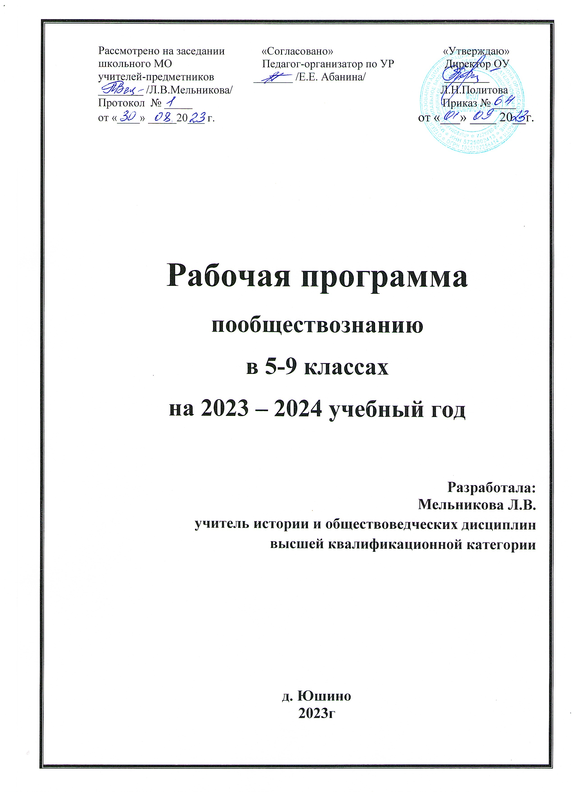

Содержание программы. 5 класс. 34 ч.
Введение (2 ч). Значение изучения общества для человека. Науки, изучающие развитие общества. Сферы жизни общества.
Проектная деятельность на уроках обществознания. Проекты учебные и социальные. Как подготовить проект? Правила успешной работы над проектом.
Тема 1. Человек. (4 ч). Значение изучения общества для человека. Науки, изучающие развитие общества. Сферы жизни общества. Цели и ценность человеческой жизни. Природа человека. Человек биологическое существо. Отличие человека от животного. Наследственность.
Отрочество особая пора жизни. Особенности подросткового возраста. Размышления подростка о будущем. Самостоятельность – показатель взрослости.
Тема 2. Семья. (6 ч). Семья и семейные отношения. Семья под защитой государства. Семейный кодекс. Виды семей. Отношения между поколениями. Семейные ценности и нормы.
Семейное хозяйство. Забота и воспитание в семье. Распределение обязанностей. Обязанности подростка. Рациональное ведение хозяйства.
Свободное время. Занятия физкультурой и спортом. Телевизор и компьютер. Увлечения человека. Значимость здорового образа жизни.
Тема 3. Школа (5 ч). Роль образования в жизни человека. Значение образования для общества. Ступени школьного образования.
Образование и самообразование. Учёба – основной труд школьника. Учение вне стен школы. Умение учиться.
Отношения младшего подростка с одноклассниками, сверстниками, друзьями. Дружный класс.
Тема 4. Труд (5 ч). Труд – основа жизни. Содержание и сложности труда. Результаты труда. Заработная плата. Труд – условие благополучия человека. Благотворительность и меценатство.
Труд и творчество. Ремесло. Признаки мастерства. Творческий труд. Творчество в искусстве.
Тема 5. Родина (7 ч). Наша Родина – Россия. РФ. Субъекты федерации. Многонациональное государство. Русский язык – государственный. Любовь к Родине. Что значит быть патриотом.
Государственные символы России. Герб, флаг, гимн, государственные праздники. История государственных символов. Москва - столица России.
Гражданин - Отечества достойный сын. Права граждан России. Обязанности граждан. Гражданственность. Юные граждане России: какие права человек получает от рождения.
Россия – многонациональное государство. Национальность человека. Народы России – одна семья. Многонациональная культура России. Межнациональные отношения.
Итоговые уроки (4 ч.) Личностный опыт – социальный опыт. Значение курса в жизни школьников. Обобщение и систематизация знаний по курсу. Защита проектов.

Требования к личностным, метапредметным и предметным результатам обучения и освоения содержания курса "Обществознание" в основной школе
Личностными результатами выпускников основной школы, формируемыми при изучении содержания курса по обществознанию, являются:
• мотивированность и направленность на активное и созидательное участие в будущем в общественной и государственной жизни;
• заинтересованность не только в личном успехе, но и в развитии различных сторон жизни общества, в благополучии и процветании своей страны;
• ценностные ориентиры, основанные на идеях патриотизма, любви и уважения к Отечеству; на отношении к человеку, его правам и свободам как высшей ценности; на стремлении к укреплению исторически сложившегося государственного единства; на признании равноправия народов, единства разнообразных культур; на убежденности в важности для общества семьи и семейных традиций; на осознании необходимости поддержания гражданского мира и согласия и своей ответственности за судьбу страны перед нынешними и грядущими поколениями.
Метапредметные результаты изучения обществознания выпускниками основной школы проявляются в:
• умении сознательно организовывать свою познавательную деятельность (от постановки цели до получения и оценки результата);
• умении объяснять явления и процессы социальной действительности с научных, социально-философских позиций; рассматривать их комплексно в контексте сложившихся реалий и возможных перспектив;
• способности анализировать реальные социальные ситуации, выбирать адекватные способы деятельности и модели поведения в рамках реализуемых основных социальных ролей (производитель, потребитель и др.);
• овладении различными видами публичных выступлений (высказывания, монолог, дискуссия) и следовании этическим нормам и правилам ведения диалога;
• умении выполнять познавательные и практические задания, в том числе с использованием проектной деятельности на уроках и в доступной социальной практике, на:
1) использование элементов причинно-следственного анализа;
2) исследование несложных реальных связей и зависимостей;
3) определение сущностных характеристик изучаемого объекта; выбор верных критериев для сравнения, сопоставления, оценки объектов;
4) поиск и извлечение нужной информации по заданной теме в адаптированных источниках различного типа;
5) перевод информации из одной знаковой системы в другую (из текста в таблицу, из аудиовизуального ряда в текст и др.), выбор знаковых систем адекватно познавательной и коммуникативной ситуации;
6) объяснение изученных положений на конкретных примерах;
7) оценку своих учебных достижений, поведения, черт своей личности с учетом мнения других людей, в том числе для корректировки собственного поведения в окружающей среде; выполнение в повседневной жизни этических и правовых норм, экологических требований;
8) определение собственного отношения к явлениям современной жизни, формулирование своей точки зрения.
Предметными результатами освоения выпускниками основной школы содержания программы по обществознанию являются в сфере:
познавательной
• относительно целостное представление об обществе и о человеке, о сферах и областях общественной жизни, механизмах и регуляторах деятельности людей;
• знание ряда ключевых понятий базовых для школьного обществознания наук: социологии, экономической теории, политологии, культурологии, правоведения, этики, социальной психологии и философии; умение объяснять с их позиций явления социальной действительности;
• знания, умения и ценностные установки, необходимые для сознательного выполнения старшими подростками основных социальных ролей в пределах своей дееспособности;
• умения находить нужную социальную информацию в различных источниках; адекватно ее воспринимать, применяя основные обществоведческие термины и понятия; преобразовывать в соответствии с решаемой задачей (анализировать, обобщать, систематизировать, конкретизировать имеющиеся данные, соотносить их с собственными знаниями); давать оценку взглядам, подходам, событиям, процессам с позиций одобряемых в современном российском обществе социальных ценностей;
ценностно-мотивационной
• понимание побудительной роли мотивов в деятельности человека, места ценностей в мотивационной структуре личности, их значения в жизни человека и развитии общества;
• знание основных нравственных и правовых понятий, норм и правил, понимание их роли как решающих регуляторов общественной жизни, умение применять эти нормы и правила к анализу и оценке реальных социальных ситуаций, установка на необходимость руководствоваться этими нормами и правилами в собственной повседневной жизни;
• приверженность гуманистическим и демократическим ценностям, патриотизму и гражданственности;
трудовой
• знание особенностей труда как одного из основных видов деятельности человека; основных требований трудовой этики в современном обществе; правовых норм, регулирующих трудовую деятельность несовершеннолетних;
• понимание значения трудовой деятельности для личности и для общества;
эстетической
• понимание специфики познания мира средствами искусства в соотнесении с другими способами познания;
• понимание роли искусства в становлении личности и в жизни общества;
коммуникативной
• знание определяющих признаков коммуникативной деятельности в сравнении с другими видами деятельности;
• знание новых возможностей для коммуникации в современном обществе, умение использовать современные средства связи и коммуникации для поиска и обработки необходимой социальной информации;
• понимание языка массовой социально-политической коммуникации, позволяющее осознанно воспринимать соответствующую информацию; умение различать факты, аргументы, оценочные суждения;
• понимание значения коммуникации в межличностном общении;
• умение взаимодействовать в ходе выполнения групповой работы, вести диалог, участвовать в дискуссии, аргументировать собственную точку зрения;
• знакомство с отдельными приемами и техниками преодоления конфликтов.

Календарно-тематическое планирование
"Обществознание". 5 класс. 34 ч.
Раздел  программы | Часы | Тема | Дата плани руемая | Дата  Факти ческая | Электронные (информационные) ресурсы
Вводные занятия | 2 | 1.Что изучает обществознание? |  |  | educont.ru.
 |  | 2.Практикум: "Как подготовить проект? Правила успешной работы над проектом" |  |  | educont.ru.
Тема 1. Человек. | 4 | 3. Загадка человека. |  |  | educont.ru.
 |  | 4.Отрочество – особая пора жизни. |  |  | educont.ru.
 |  | 5.Учимся общаться. |  |  | educont.ru.
 |  | 6. Практикум: "Легко ли быть подростком?" |  |  | educont.ru.
Тема 2. Семья. | 6 | 7. Семья и семейные отношения. |  |  | educont.ru.
 |  | 8. Семейное хозяйство. |  |  | educont.ru.
 |  | 9. Учимся помогать вести семейное хозяйство. |  |  | educont.ru.
 |  | 10. Свободное время. |  |  | educont.ru.
 |  | 11.Учимся распределять своё время. |  |  | educont.ru.
 |  | 12. Систематизация и обобщение знаний по теме "Семья" |  |  | educont.ru.
Тема 3. Школа | 5 | 13.Образование в жизни человека. |  |  | educont.ru.
 |  | 14.Образование и самообразование. |  |  | educont.ru.
 |  | 15. Одноклассники, сверстники, друзья. |  |  | educont.ru.
 |  | 16. Систематизация и обобщение знаний по теме с элементами практикума по теме "Школа" |  |  | educont.ru.
 |  | 17.Учимся дружно жить в классе. |  |  | educont.ru.
Тема 4. Труд. | 5 | 18.Труд – основа жизни. |  |  | educont.ru.
 |  | 19.Учимся трудиться и уважать труд. |  |  | educont.ru.
 |  | 20. Труд и творчество. |  |  | educont.ru.
 |  | 21.Практикум по теме "Труд" |  |  | educont.ru.
 |  | 22. Практикум: "Учимся творчеству". |  |  | educont.ru.
Тема 5. Родина | 7 | 23. Наша Родина - Россия. |  |  | educont.ru.
 |  | 24-25.Государственные символы России. |  |  | educont.ru.
 |  | 26.Гражданин России. |  |  | educont.ru.
 |  | 27.Учимся быть достойными гражданами. |  |  | educont.ru.
 |  | 28. Мы – многонациональный народ. |  |  | educont.ru.
 |  | 29-30. Занятие- фестиваль "Мозаика народов России" (2 ч.)* |  |  | educont.ru.
Итоговые занятия | 4 | 31.Подведём итоги (1 ч.) |  |  | educont.ru.
 |  | 32. Итоговое повторение. Обобщение и систематизация знаний по курсу обществознания за 5 класс |  |  | educont.ru.
 |  | 33-34. Защищаем индивидуальные и групповые проекты (2 ч.)
Итого | 34

